Part 1

1.

2.

Or
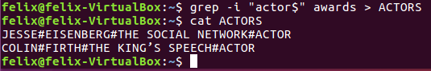
3.

4.
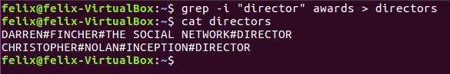
5.
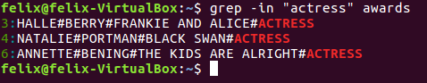
6.
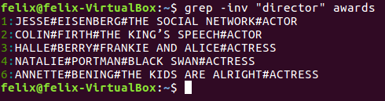

Part 2
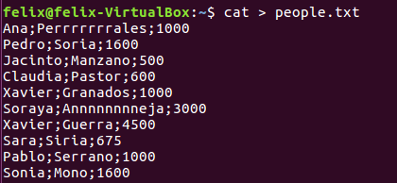
7.
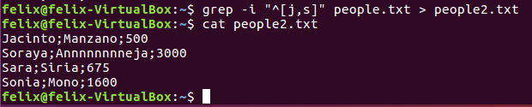
8.
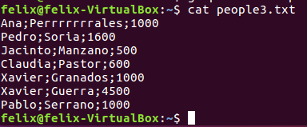
9.
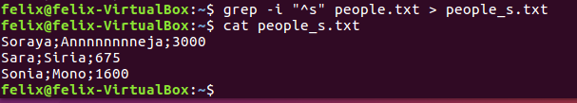
10.
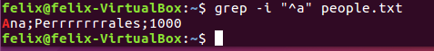
11.
